 |  | Curso de TeSP em  Programação de Sistemas de Informação  Metodologias de  Desenvolvimento de Software (MDS)
Ano Letivo 2025/2026 |  |  | 1º Ano, 2º Semestre
Projeto de MDS

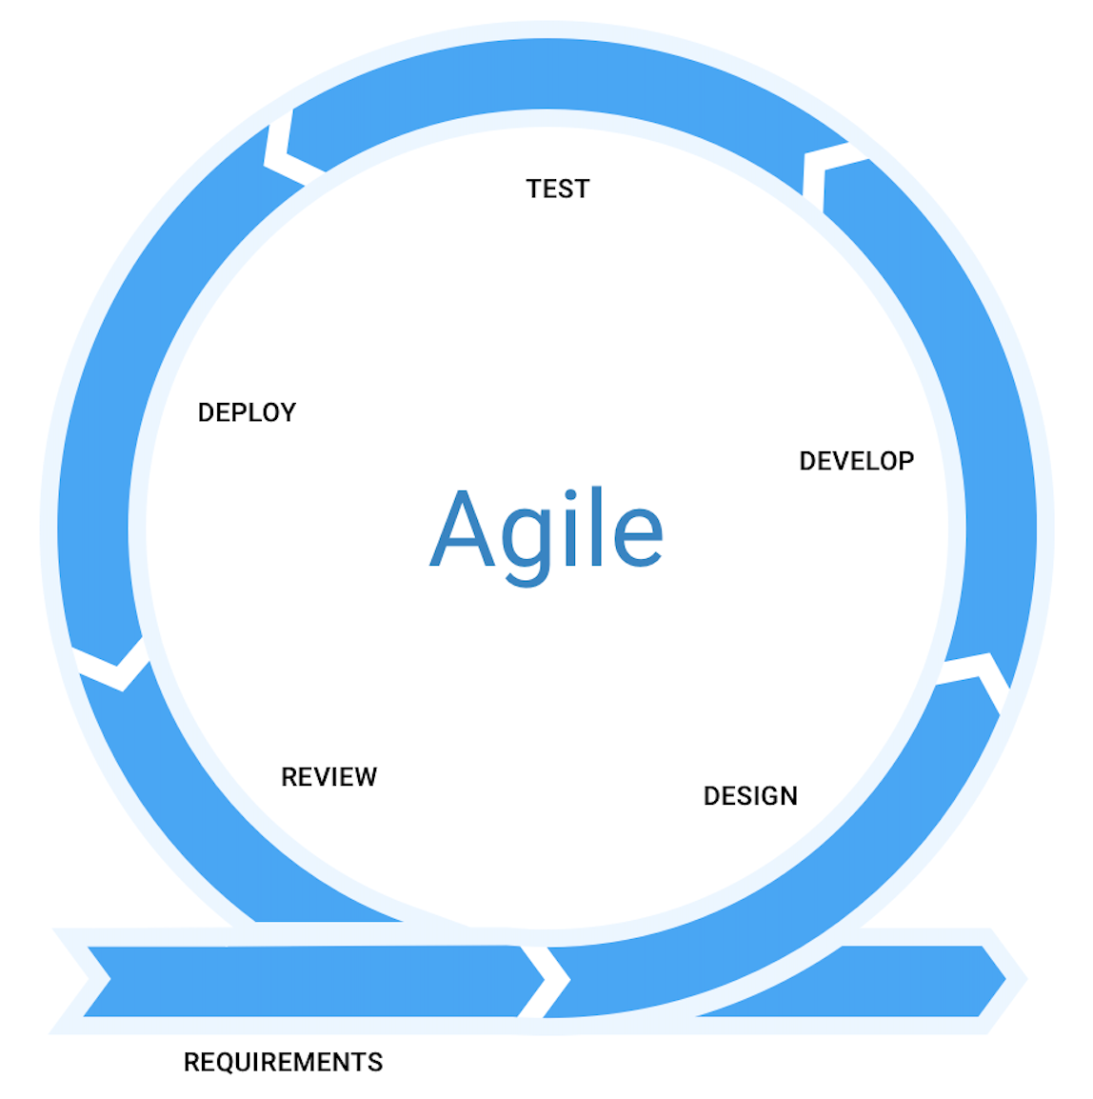

Relatório de acompanhamento do
Projeto de Desenvolvimento de Aplicações

Grupo: PL-B | Docente:
Nº 2025152794 | Vitor Emanuel Louro Leonardo
Nº 2024153720 | Diogo Gomes Almeida
Nº 2241550 | Pedro Kaleb Jesus

ÍNDICE
Índice de Figuras 4
Índice de Tabelas 5
1 Introdução 6
1.1 Sumário executivo 6
2 Especificação do Sistema 7
2.1 Análise Concorrencial 7
2.1.1 <Sistema 1 (Out of the milf)> 7
2.1.2 <Sistema 2 (You Need a Budget)> 8
2.1.3 <Sistema 3 (Bring!)> 8
2.1.4 Comparação dos Sistemas 9
2.1.5 Enquadramento da análise concorrencial no SI 9
2.2 Wireframes/Mockups 9
2.3 Diagrama de Classes 10
3 Scrum 12
3.1 Aplicação do Scrum ao Projeto 12
3.2 Stakeholders e Scrum Team 12
3.3 User Stories 12
3.4 Execução do projeto 14
3.4.1 Sprint 1 (Dia de Mês de Ano a Dia de Mês de Ano) 14
3.4.2 Sprint 2 (Dia de Mês de Ano a Dia de Mês de Ano) 16
3.4.3 Sprint 3 (Dia de Mês de Ano a Dia de Mês de Ano) 18
3.5 Retrospective Summary do Projeto 19
4 Conclusão 21

Índice de Figuras

Figura 1 - Mockups dos ecras principais da aplicacao iShopping (criados no Figma)
Figura 2 - Diagrama de classes do sistema iShopping

Índice de Tabelas

Tabela 1 - Descricao do Sistema 1 - Out of Milk
Tabela 2 - Descricao do Sistema 2 - YNAB (You Need A Budget)
Tabela 3 - Descricao do Sistema 3 - Bring! Shopping List
Tabela 4 – Resumo das características dos Sistemas concorrenciais 9
Tabela 5 – Identificação e funções dos Stakeholders e Scrum Team 12

Introdução

Contextualização do projeto

Vamos desenvolver um projeto com o nome iShopping e tem o objetivo de criar uma aplicação para ajudar uma família a gerir compras domésticas, orçamento mensal e listas de compras.

Queremos ter um sistema simples, mas útil, para que seja possível planear compras, registar o que foi comprado e acompanhar os gastos de forma mais organizada.

Serve tambem para apresentar o projeto, mostrar as funcionalidades e como foi pensado o desenvolvimento da aplicação.

Também vai ajudar a justificar as opções tomadas ao longo do trabalho, tanto na parte visual como na parte técnica.

Descrição breve do projeto

A aplicação permite gerir utilizadores, tipos de artigo, artigos, orçamento e compras. Cada utilizador faz login na aplicação e as ações que são feitas ficam associadas ao utilizador. Percebemos quem criou ou alterou cada registo.

O sistema permite criar compras planeadas, adicionar artigos planeados a comprar e durante a compra, marcar o que foi realmente comprado.

Se aparecer um artigo que não estava previsto, deve ser possível adicioná-lo.

Vai existir tambem um controlo do orçamento mensal, estatísticas e exportação dos dados para CSV.

Ligação entre DA e MDS

O projeto junta a UC de Desenvolvimento de Aplicações com a UC de Metodologias de desenvolvimento de software.

Na parte de DA, vamos construir a aplicação em C# com WindowsForms, onde vamos organizar o código com MVC e desenvolver os formulários pedidos.

Na parte de MDS, vamos desenhar o modelo de dados e perceber como as entidades se ligam umas às outras.

A disciplina de MDS ajuda a definir a estrutura da base de dados e a relação entre utilizadores, compras, artigos, orçamentos e itens.

A disciplina de DA concentra-se na implementação prática da aplicação, na lógica do sistema e na criação da interface. ~

As duas partes estão ligadas, pois uma ajuda a perceber como os dados devem ser organizados e a outra transforma isso numa aplicação funcional.

Planeamento geral do projeto

O projeto vai ser feito por fases. Primeiro a analise do enunciado e definir as partes mais importante para implementar.

De seguida, vamos construir o modelo de dados, criar a base da aplicação e começar pelos formulários principais, como login, gestão de utilizadores e gestão de artigos.

Na proxima fase, avançaremos para a parte das compras, do orçamento e do modo de compra, que são uma das funções mais importantes da aplicação.

No fim, implementamos as estatísticas, a exportação para CSV, os testes e a revisão geral do sistema para evitar erros e melhorar o aspeto da aplicação.

Equipa envolvida

O trabalho vai ser realizado em grupo de três estudantes, como está indicado no enunciado. Cada elemento da equipa vao ficar responsáveis em cada parte do desenvolvimento, para o trabalho ficar mais organizado e equilibrado.

Faz sentido dividir tarefas, pois um elemento pode ficar mais focado na base de dados e modelos, outro na interface e nos formulários, e o outro na lógica de negócio e testes.

No fim é preciso juntar tudo para a aplicação ficar funcional.

Metodologia ágil adotada

A metodologia para este projeto mais adequada é a abordagem ágil, porque permite dividir o trabalho em pequenas partes e ir vendo o progresso ao longo do tempo.

Isto ajuda, porque o projeto tem muitas funcionalidades e nem sempre é fácil fazer tudo de uma só vez.

A ideia passa por trabalhar por etapas curtas, começar pelas funcionalidades mais básicas e ir acrescentando o resto aos poucos.

Sempre que uma parte estiver pronta, pode ser testada e melhorada antes de passar à seguinte.

Desta forma, fica mais fácil corrigir os erros e adaptar o trabalho caso seja necessário mudar alguma coisa.

Sumário executivo
O presente documento esta organizado em quatro capitulos. O capitulo 1 apresenta a introducao ao projeto iShopping, com contextualizacao, descricao breve, planeamento e equipa. O capitulo 2 descreve a especificacao do sistema: analise concorrencial, wireframes e diagrama de classes. O capitulo 3 apresenta a aplicacao do Scrum: stakeholders, User Stories e registo das 3 sprints. O capitulo 4 apresenta as conclusoes finais do projeto.

Especificação do Sistema
Neste capitulo e feita a descricao detalhada do sistema iShopping, incluindo a analise de sistemas concorrentes, os wireframes dos ecras e o diagrama de classes.
<Descrever:
O iShopping e uma aplicacao desktop de gestao de compras domesticas, desenvolvida em C# com Windows Forms e Entity Framework. O objetivo e ajudar uma familia a planear compras mensais, controlar o orcamento disponivel e acompanhar os gastos de forma organizada.
O problema resolvido e a falta de controlo sobre gastos domesticos. Os principais stakeholders sao: os membros do agregado familiar (utilizadores), o docente da UC (cliente) e a equipa de desenvolvimento (estudantes).
Impactos positivos: melhor controlo financeiro, organizacao das compras e reducao de despesas desnecessarias. Impacto negativo: por ser aplicacao desktop, nao esta disponivel em telemovel durante as compras no supermercado.

Análise Concorrencial
Foram analisados tres sistemas relacionados com funcionalidades semelhantes ao iShopping, para perceber o que existe no mercado e identificar o que o nosso sistema acrescenta.

Out of Milk
A próxima tabela resume as características do sistema...
Tabela 1 - Descricao do Sistema 1 - Out of Milk
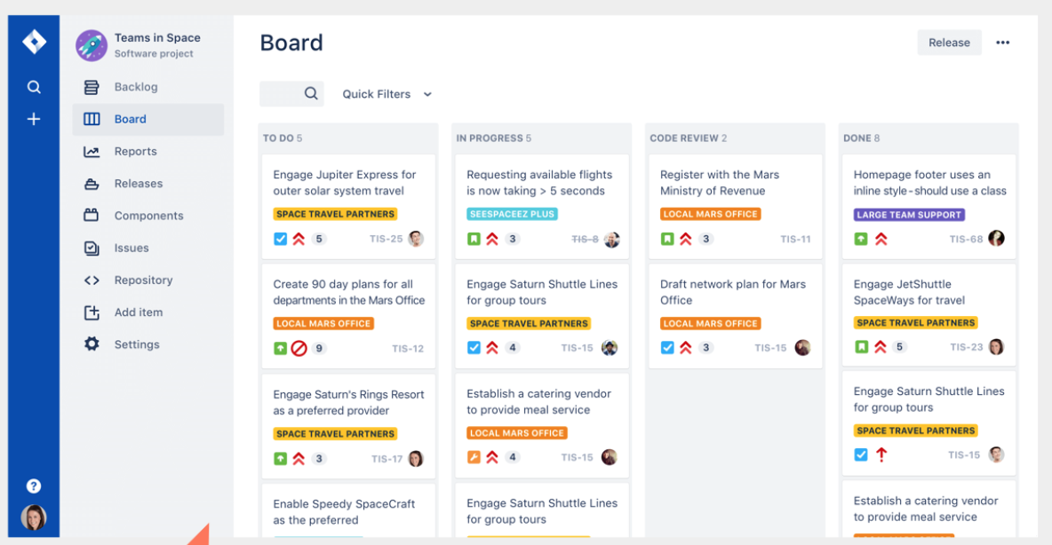
[Imagem - inserir screenshot do sistema aqui]
Nome: | Out of Milk
Site: | https://outofmilk.com/
Descrição: | Aplicação de gestão doméstica focada em listas de compras, controlo de despensa e organização familiar. Permite criar listas partilhadas entre vários utilizadores, acompanhar artigos, quantidades e preços, sendo muito usada para compras de supermercado em tempo real.
Vantagens: | Listas de compras partilhadas  Permite que vários membros da família editem a mesma lista em simultâneo.  Gestão de artigos e quantidades  Cada item pode ter quantidade, preço, categoria e notas.  Sincronização em tempo real  As alterações aparecem imediatamente nos dispositivos dos outros utilizadores.  Gestão de despensa (inventory/pantry)  Ajuda a controlar o que existe em casa e evitar compras repetidas.  Interface simples e rápida  Muito fácil de utilizar no dia a dia durante as compras.  Histórico de compras  Guarda artigos utilizados frequentemente para reutilização futura.
Desvantagens: | Orçamento mensal limitado  Não possui gestão financeira avançada.  Estatísticas simples  Falta análise detalhada de despesas e relatórios completos.  Pouca auditoria de utilizadores  Não mostra detalhadamente quem alterou cada item.  Exportação de dados limitada  As opções de exportação não são tão completas.  Dependência da sincronização cloud  Alguns utilizadores reportam falhas ocasionais de sincronização.  Interface algo antiga  O design é menos moderno comparado com apps recentes
O que falta: | orçamento mensal centralizado;  alerta de orçamento ultrapassado;  artigos previstos vs não previstos;  fecho de compras;  bloqueio de edição após fecho;  estatísticas avançadas;  sugestão automática de orçamento;  percentagem de artigos previstos/não previstos;  registo detalhado de auditoria;  exportação CSV completa com todos os campos.

YNAB (You Need A Budget)
A próxima tabela resume as características do sistema...
Tabela 2 - Descricao do Sistema 2 - YNAB (You Need A Budget)

[Imagem - inserir screenshot do sistema aqui]
Nome: | YNAB (You Need A Budget)
Site: | https://www.ynab.com/
Descrição: | Aplicação de gestão financeira pessoal e familiar focada em orçamento, controlo de despesas e planeamento financeiro. É uma das plataformas mais conhecidas para budgeting e organização financeira doméstica.
Vantagens: | Excelente gestão de orçamento  Permite controlar gastos mensais de forma muito rigorosa.  Relatórios e estatísticas avançadas  Inclui gráficos, tendências e análise financeira detalhada.  Planeamento financeiro forte  Ajuda a definir objetivos financeiros e controlar despesas futuras.  Sincronização multi-dispositivo  Funciona muito bem entre telemóvel, tablet e web.  Boa experiência multiutilizador  Adequada para casais e famílias.  Exportação de dados  Permite exportar transações e relatórios para CSV.
Desvantagens: | Não é focada em listas de compras  O foco principal é orçamento e não supermercado.  Gestão de artigos limitada  Não trabalha bem produtos individuais e quantidades.  Sem controlo de despensa  Não permite gerir stock doméstico.  Curva de aprendizagem elevada  A metodologia pode ser difícil para novos utilizadores.  Aplicação paga  Requer subscrição para uso completo.  Fluxo de compras fraco  Não acompanha compras em tempo real no supermercado.
O que falta: | listas de compras avançadas;  artigos previstos e não previstos;  controlo de quantidades adquiridas;  preços unitários por artigo;  gestão de despensa;  workflow de compra;  fecho formal da compra;  bloqueio de alterações após fecho;  associação detalhada de alterações ao utilizador;  sugestões automáticas de listas de compras;  gestão detalhada de artigos e categorias.

Bring! Shopping List
A próxima tabela resume as características do sistema...
Tabela 3 - Descricao do Sistema 3 - Bring! Shopping List

[Imagem - inserir screenshot do sistema aqui]
Nome: | Bring! Shopping List
Site: | www.getbring.com
Descrição: | Aplicação colaborativa de listas de compras criada para famílias e casais. Destaca-se pela simplicidade, sincronização em tempo real e organização visual dos artigos.
Vantagens: | Excelente sincronização familiar  Atualização imediata das listas entre utilizadores.  Interface moderna e intuitiva  Muito simples de usar durante as compras.  Organização visual dos artigos  Usa ícones e categorias para facilitar a navegação.  Criação rápida de listas  Permite adicionar artigos rapidamente.  Compatibilidade multiplataforma  Disponível para Android, iPhone, smartwatch e web.  Partilha fácil  Ideal para casais e agregados familiares.
Desvantagens: | Sem gestão financeira avançada  Não controla orçamento mensal detalhado.  Sem estatísticas relevantes  Pouca análise de compras e gastos.  Gestão limitada de preços  Não acompanha bem preços unitários.  Sem auditoria de utilizadores  Não guarda histórico detalhado de alterações.  Pouco foco em inventário doméstico  Não possui gestão forte de despensa.  Exportação limitada  Não oferece relatórios avançados nem CSV completo.
O que falta: | orçamento mensal;  cálculo automático de orçamento disponível;  artigos previstos vs não previstos;  workflow de compra;  fecho de compras;  estatísticas detalhadas;  percentagens de artigos previstos/não previstos;  sugestão automática de orçamento;  exportação CSV completa;  auditoria detalhada;  histórico financeiro avançado;  gestão de compras fechadas.

Comparação dos Sistemas

Tabela 4 – Resumo das características dos Sistemas concorrenciais
Características/ funcionalidades | Out of Milk | YNAB | Bring! Shopping List
Login de utilizadores | x | x | x
Multiutilizador | x | x | x
Gestão de listas de compras | x | - | x
Gestão de orçamento mensal | - | x | -
Gestão de artigos | x | - | x
Estatísticas e relatórios | - | x | -
Exportação CSV | - | x | -

Enquadramento da análise concorrencial no SI
Dos três sistemas que olhámos, o Out of Milk, o YNAB e o Bring! Shopping List, escolhemos porque são bastante usados. Estas aplicações parecem aproximar-se mais daquilo que queremos fazer. O Out of Milk é muito completo nas listas de compras. Dá para organizar produtos, dizer quantidades, agrupar por categorias e partilhar listas com outras pessoas. É a parte mais prática do sistema, aquela que mexe diretamente com as compras do dia a dia. O YNAB é forte na gestão de orçamento. Não é focado em listas de compras, mas ajuda bastante a controlar despesas, fazer planeamento de gastos e perceber para onde vai o dinheiro. Isso ajuda-nos a construir a parte financeira do nosso sistema. O Bring! Shopping List é simples e funciona bem em grupo. É fácil partilhar listas e ver as alterações em tempo real, o que vem bem quando várias pessoas mexem na mesma lista. Serve mais como referência para a experiência do utilizador e para a simplicidade de uso. Ao olhar para estas aplicações, percebemos que nenhuma junta tudo o que queremos. Algumas são mais fortes na parte financeira, outras na parte colaborativa ou na organização das compras. Por isso, a ideia do nosso projeto é criar algo mais integrado, que misture o melhor de cada uma. A análise ajudou a perceber o que vale mesmo a pena implementar, o que pode ser melhorado e como o nosso sistema se pode diferenciar. Ainda ajuda a perceber como organizar as funcionalidades, estruturar os dados e criar uma interface mais simples e intuitiva para quem o vai usar.

Wireframes/Mockups
Nesta seccao apresentam-se os mockups dos principais ecras da aplicacao iShopping, criados com a ferramenta Figma. Cada ecra foi desenhado para ser simples e funcional.

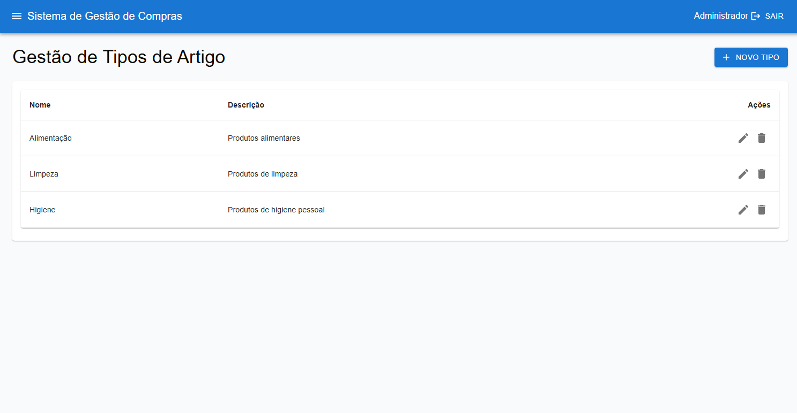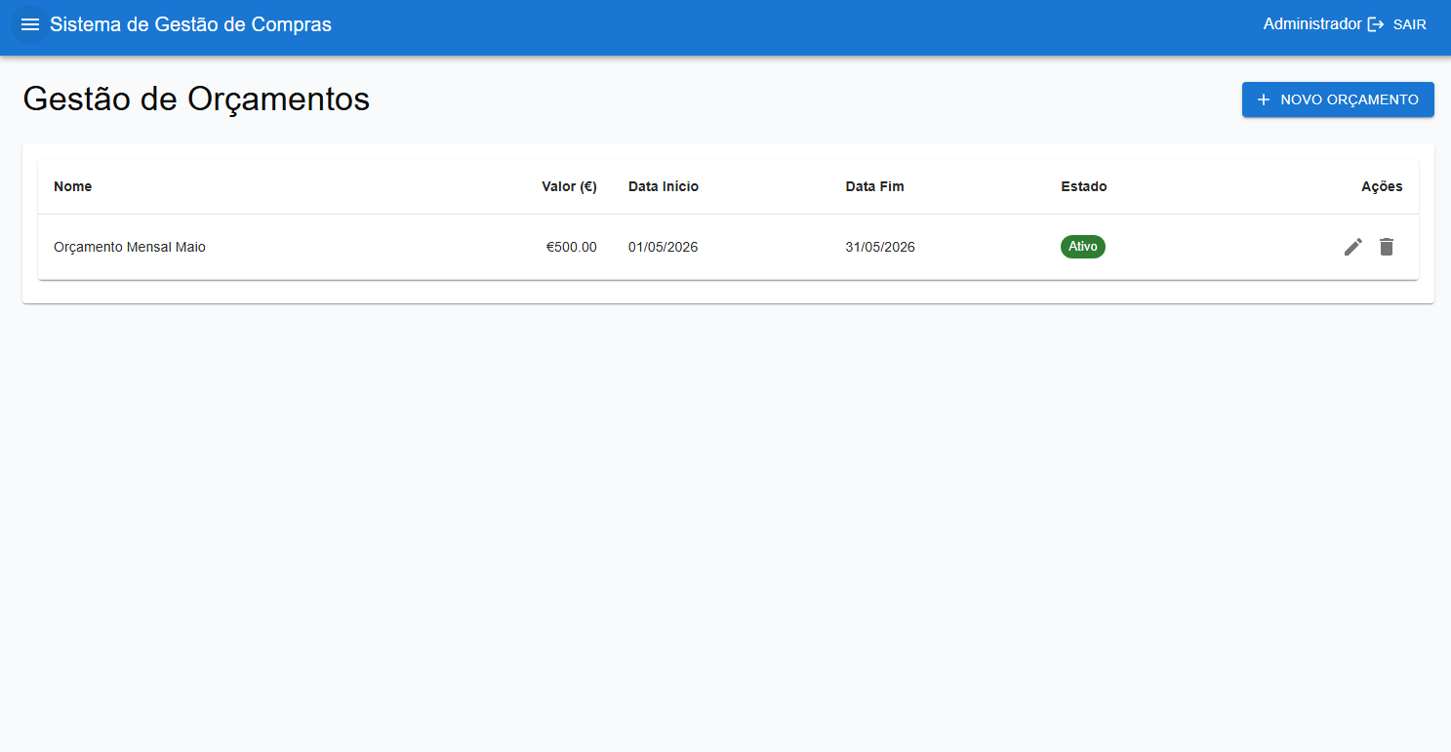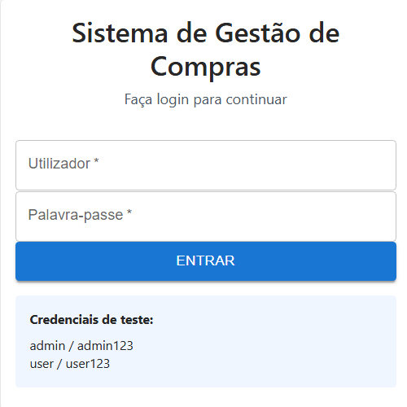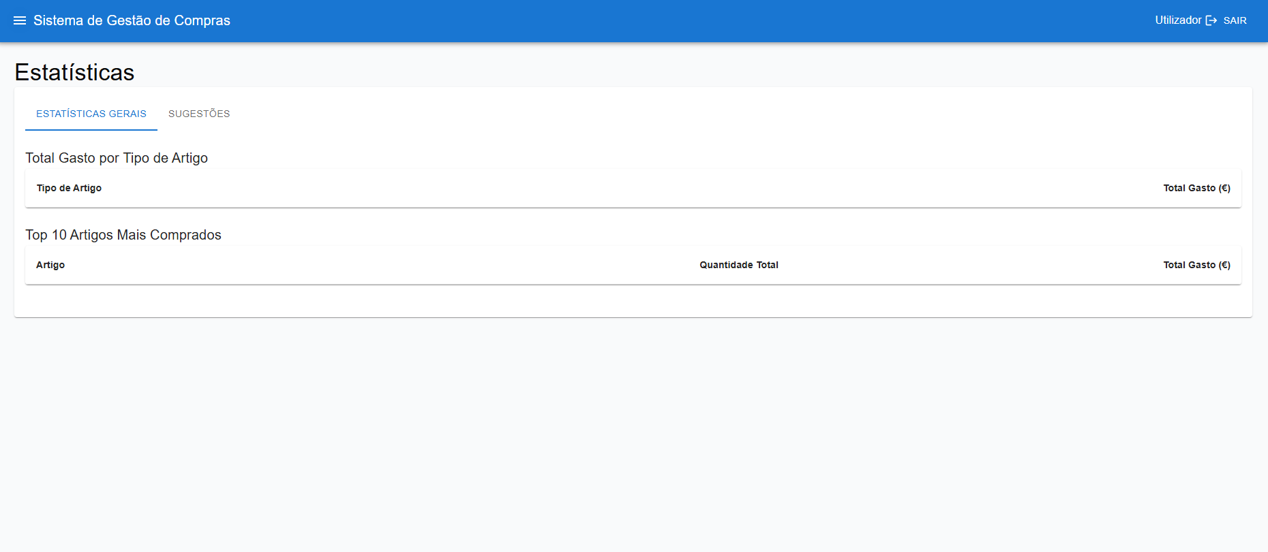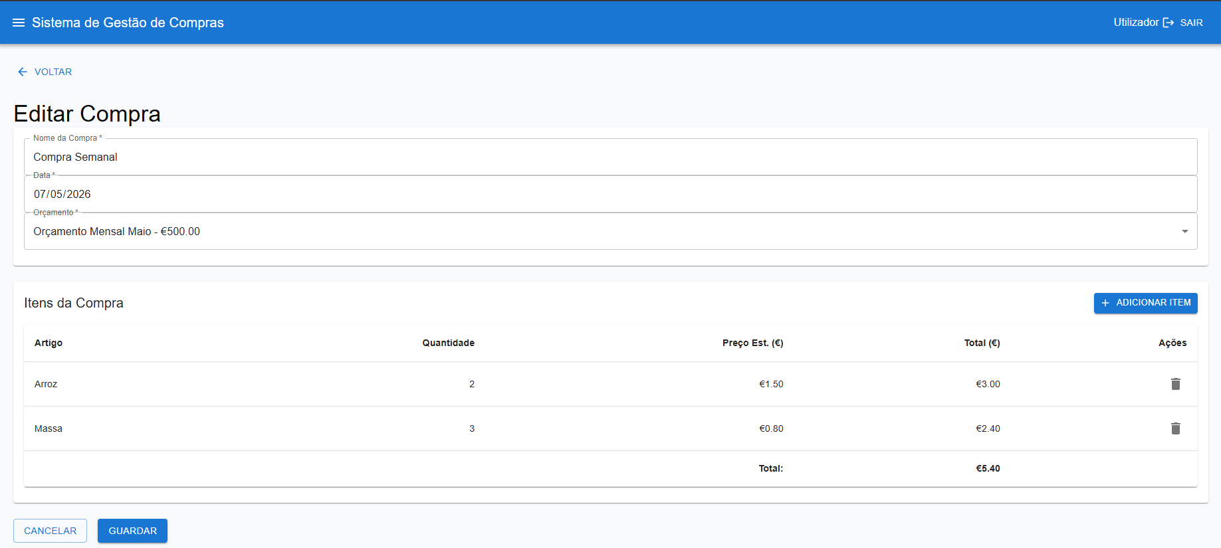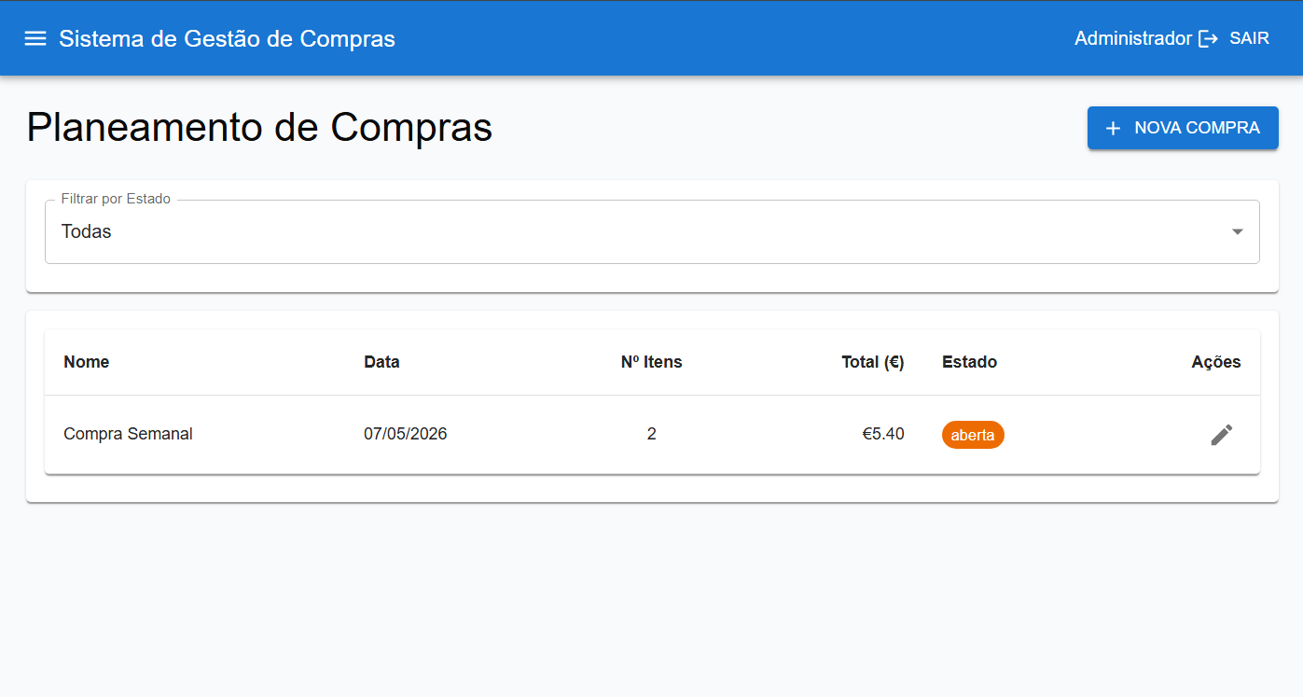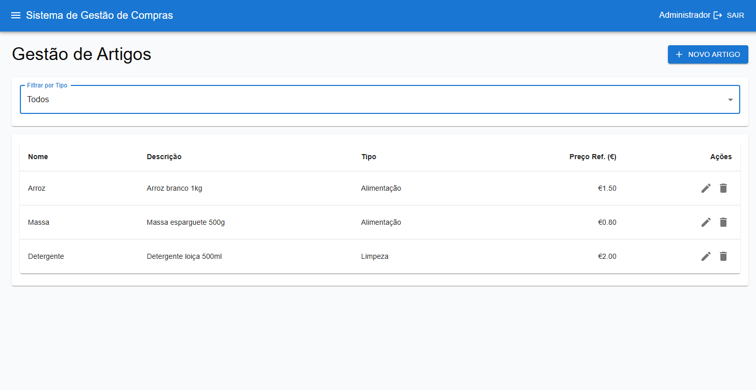
Figura 1 - Mockups dos ecras principais da aplicacao iShopping (criados no Figma)

Diagrama de Classes
O diagrama de classes representa a estrutura de dados do sistema iShopping. As entidades principais sao: Utilizador, Artigo, TipoArtigo, Compra, ItemCompra, ItemPrevisto, ItemNaoPrevisto e Orcamento. Cada compra tem varios itens, e cada item pode ser previsto ou nao previsto.
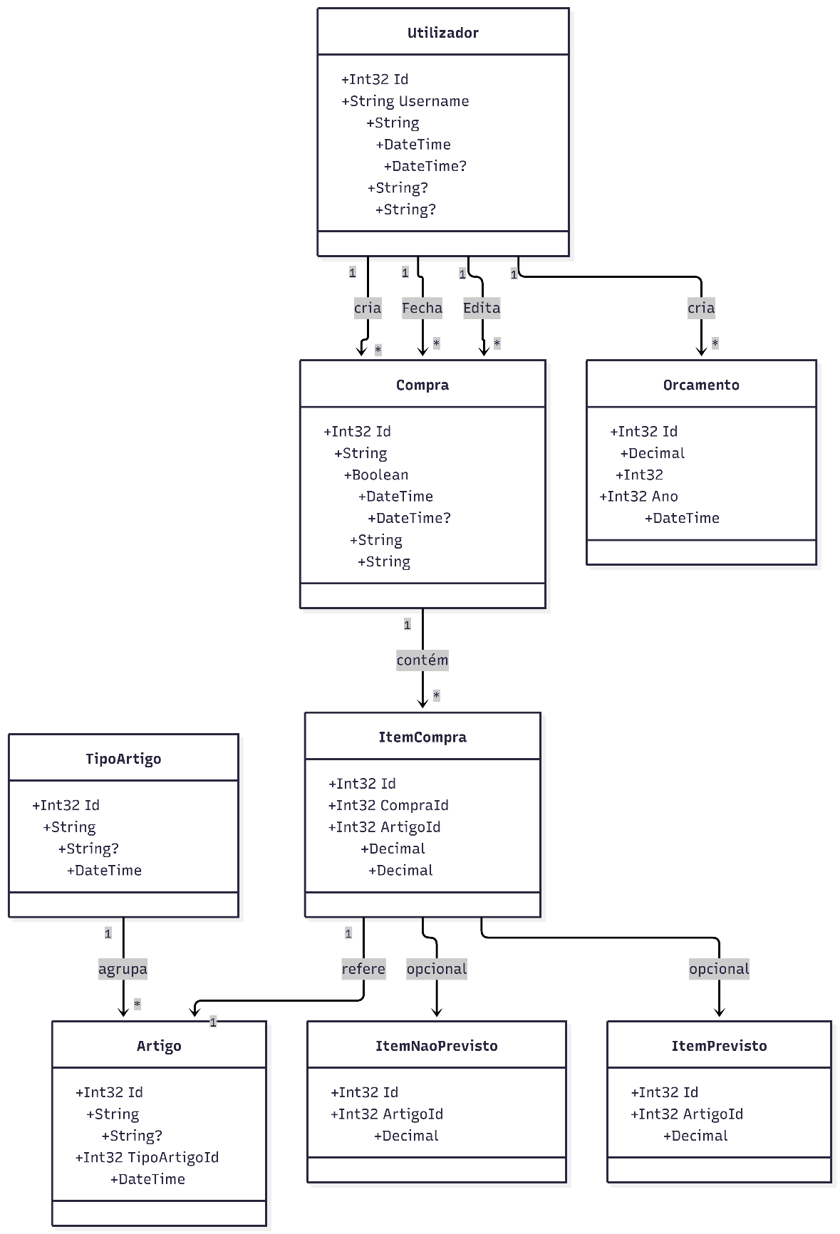

Figura 2 - Diagrama de classes do sistema iShopping

Scrum
Nesta secção...

Aplicação do Scrum ao Projeto
A metodologia agil Scrum foi aplicada ao projeto iShopping com algumas adaptacoes ao contexto academico e ao tamanho reduzido da equipa. De seguida descrevemos como foi aplicado o Scrum:
O trabalho foi dividido em 3 sprints: Sprint 1 (14 Abr - 04 Mai 2026), Sprint 2 (05 Mai - 25 Mai 2026) e Sprint 3 (26 Mai - 09 Jun 2026).
As reunioes decorreram de forma digital, maioritariamente via Discord e WhatsApp.
Os eventos do Scrum seguidos foram: Sprint Planning, Daily Scrum semanal e Sprint Retrospective.
Na Sprint Planning foram definidos os itens do Sprint Backlog e estimados em Story Points (sequencia de Fibonacci: 1, 2, 3, 5, 8, 13). A Definition of Done exigiu que a funcionalidade estivesse implementada, testada e sem erros visiveis.
Ferramentas utilizadas: Jira (gestao do backlog e sprints), Git/GitHub (controlo de versoes), Discord/WhatsApp (comunicacao) e Visual Studio (desenvolvimento).

Stakeholders e Scrum Team
A tabela seguinte identifica os stakeholders e os elementos da Scrum Team com as respetivas funcoes no projeto iShopping.

Tabela 5 – Identificação e funções dos Stakeholders e Scrum Team
 | Nome | Funções
Cliente | Davide francisco | - Definicao dos requisitos do projeto e avaliacao da entrega
Product Owner | Davide francisco | Vitor Leonardo, Diogo Almeida
Scrum Master | Davide francisco | - Facilitacao dos eventos Scrum e gestao da comunicacao da equipa
Development Team | - Vitor Leonardo, Diogo Almeida, Pedro Kaleb Jesus | - Desenvolvimento de todas as funcionalidades da aplicacao iShopping

User Stories

Título: US1 – Fazer login na aplicação | SP: 3
Descrição: Como utilizador registado, eu quero fazer login com o meu username e password, para poder aceder ao sistema.
Critérios de Aceitação:
- Os campos username e password sao obrigatorios e nao podem estar vazios.
- Se as credenciais forem invalidas, aparece uma mensagem de erro ao utilizador.
Título: US2 – Registar novo utilizador | SP: 5
Descrição: Como novo utilizador, eu quero criar uma conta com username, password e email, para poder usar o sistema iShopping.
Critérios de Aceitação:
- O username, password e email sao obrigatorios e nao podem estar vazios.
- Nao pode existir outro utilizador com o mesmo username.
Titulo: US3 - Gerir tipos de artigo | SP: 3
Descrição: Como administrador, eu quero criar, editar e eliminar tipos de artigo (ex: Alimentacao, Higiene, Limpeza), para categorizar os produtos de forma organizada.
Critérios de Aceitação: O nome e obrigatorio; nao podem existir dois tipos com o mesmo nome.
Nao e possivel eliminar um tipo de artigo que tenha artigos associados.
Titulo: US4 - Gerir artigos | SP: 5
Descrição: Como administrador, eu quero criar, editar e eliminar artigos com nome, unidade e tipo, para manter uma lista atualizada dos produtos que compro habitualmente.
Critérios de Aceitação: O nome e o tipo de artigo sao obrigatorios.
Nao e possivel eliminar um artigo que esteja incluido numa compra existente.
Titulo: US5 - Gerir orcamentos | SP: 3
Descrição: Como utilizador, eu quero criar e gerir orcamentos mensais com um valor maximo, para controlar os gastos do agregado familiar e nao ultrapassar o limite previsto.
Critérios de Aceitação: O valor do orcamento tem de ser superior a zero.
Cada compra fica associada a um orcamento; o sistema mostra o total gasto vs. orcado.
Titulo: US6 - Planear e realizar uma compra | SP: 8
Descrição: Como utilizador, eu quero planear uma compra com artigos previstos (quantidade e preco estimado) e depois registar os artigos reais no modo compra, para acompanhar os gastos em tempo real e comparar com o planeado.
Critérios de Aceitação: O total da compra e calculado automaticamente; o sistema alerta se o total ultrapassar o orcamento.
E possivel adicionar artigos nao previstos durante o modo compra.

Execução do projeto
O Product Backlog foi gerido no Jira. Cada item e uma Issue estimada em Story Points. O backlog inicial tinha 10 User Stories cobrindo todas as funcionalidades obrigatorias.
Backlog inicial (10 User Stories): Login, Registo, Tipos de Artigo, Artigos, Orcamentos, Planear Compra, Modo Compra, Fechar Compra, Estatisticas, Exportar CSV.
Sprint 1 Backlog: Configuracao EF, modelos de dados, formulario Login, registo de utilizadores.
Sprint 2 Backlog: CRUD Tipos de Artigo, CRUD Artigos, CRUD Orcamentos, MainForm.
Sprint 3 Backlog: Compras (planear/editar/modo), Estatisticas, Exportacao CSV, Gestao de Utilizadores.

Sprint 1 (14 de Abril de 2026 a 04 de Maio de 2026)
De seguida encontram-se descritos os principais eventos Scrum da Sprint 1.

Sprint Planning

Data: | 14 de Abril de 2026
[Sprint Backlog - inserir screenshot do Jira aqui]
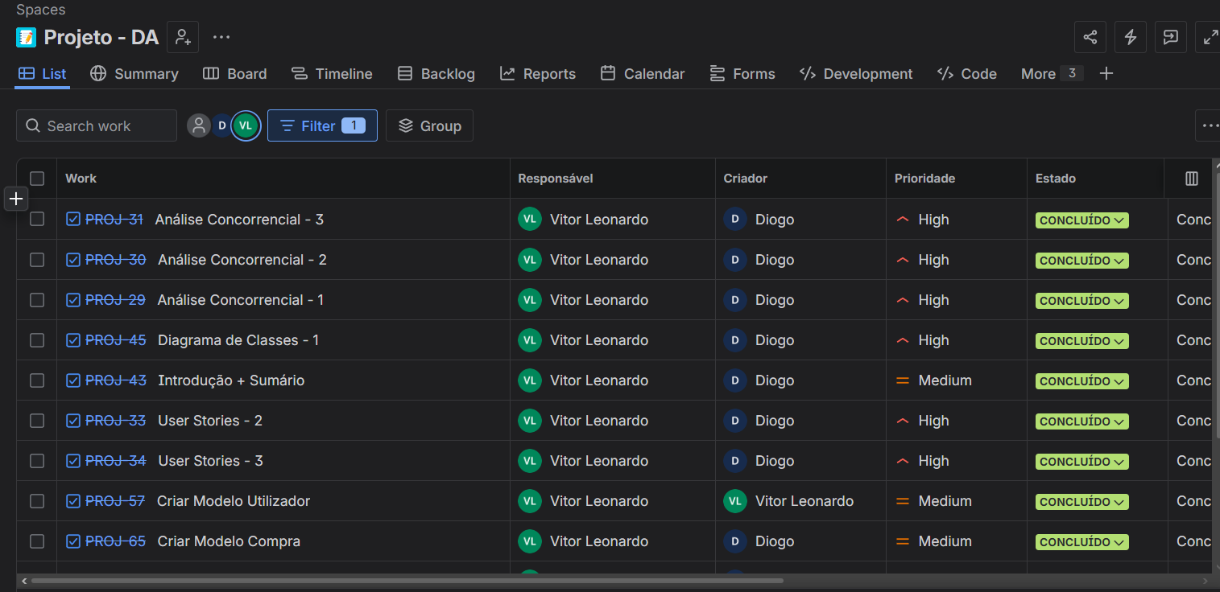

Daily Meetings (1 por semana)

Data: | 21 de Abril de 2026
Diogo Almeida
- O que vai fazer esta semana: Configurar o ambiente de desenvolvimento e criar o repositório Git com a estrutura inicial do projeto, Criar os layouts das principais vistas da aplicação.
- Dificuldades que prevê: Dificuldades na parte dos forms vs User controll na parte do Main Form.
Vitor Leonardo
- O que vai fazer esta semana: Criar os modelos de dados (Utilizador, Artigo, TipoArtigo, Compra) com Entity Framework Core.
- Dificuldades que prevê: Possível dificuldade com o Entity Framework.
Pedro Jesus
- O que vai fazer esta semana: Estudar a arquitetura MVC a aplicar e Definir e implementar a camada de controladores.
- Dificuldades que prevê: Possivel dificuldade com a integracao entre Models e Controllers.

Data: | 28 de Abril de 2026
Diogo Almeida
- O que fez na semana anterior: Criei os layouts das vistas principais e a estrutura de UserControls para navegação dinâmica.
- O que vai fazer esta semana: Implementar o formulário de Login e o MainForm.
- Dificuldades que prevê: Conflitos de merge com a branch do Pedro.
Vitor Leonardo
- O que fez na semana anterior: Criei os modelos: Utilizador, Artigo, TipoArtigo, Compra, ItemCompra, ItemPrevisto, ItemNaoPrevisto e Orcamento.
- O que vai fazer esta semana: Finalizar o AppDbContext, criar o AppDbInitializer com dados de seed e testar a ligacao a base de dados.
- Dificuldades que prevê: Compatibilidade com o .NET 10 SDK.
Pedro Jesus
- O que fez na semana anterior: Implementei a camada de controladores com arquitetura MVC para as entidades principais.
- O que vai fazer esta semana: Integrar os controladores com as vistas do Diogo e fazer o merge das branches.
- Dificuldades que prevê: Sincronizacao das branches no Git.

Sprint Retrospective

Data: | 04 de Maio de 2026
Conclusoes: A Sprint 1 correu bem no geral. Conseguimos configurar o projeto, criar os modelos de dados com Entity Framework e implementar o login. Como ponto positivo, a estrutura MVC ficou bem organizada desde o início. Como ponto negativo, a configuracao inicial do EF (Entity Framework) foi mais complexa do que esperavamos. Para melhorar, deviamos ter testado a base de dados antes de avancar.
- Aprendemos a importancia de configurar e testar a base de dados antes de implementar os formularios.
- O uso de branches separadas no Git facilitou o desenvolvimento em paralelo sem interferencias.
- Para a Sprint 2 definimos que cada membro ficaria responsavel por modulos especificos para reduzir conflitos.
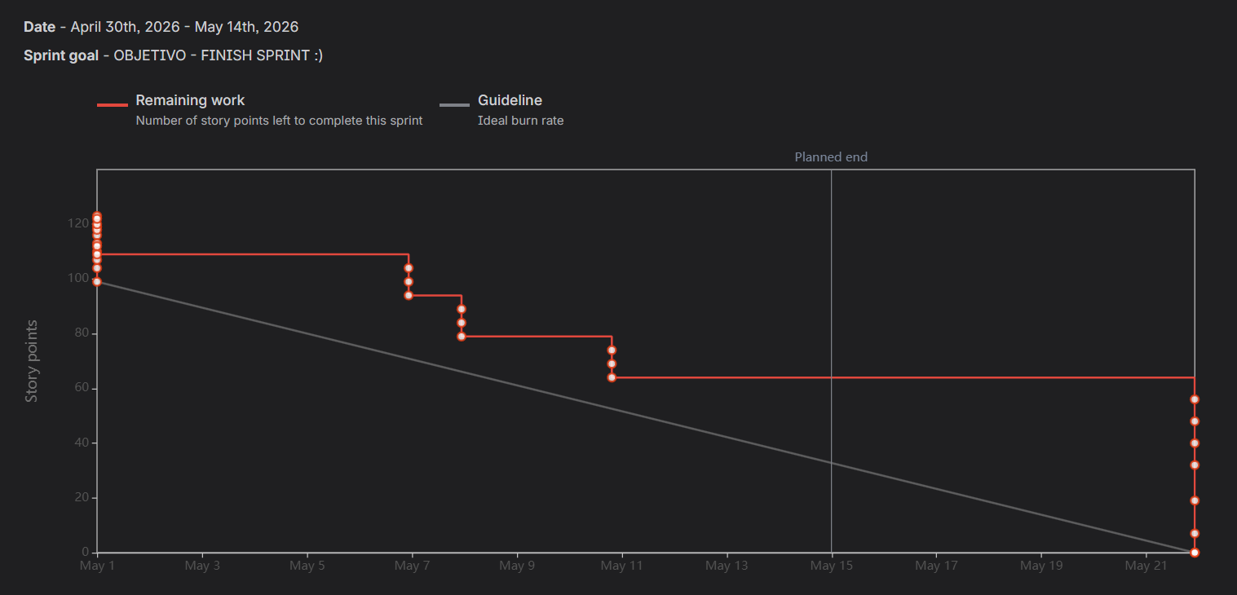

Sprint 2 (05 de Maio de 2026 a 25 de Maio de 2026)
De seguida encontram-se descritos os principais eventos Scrum da Sprint 2.

Sprint Planning

Data: | 05 de Maio de 2026
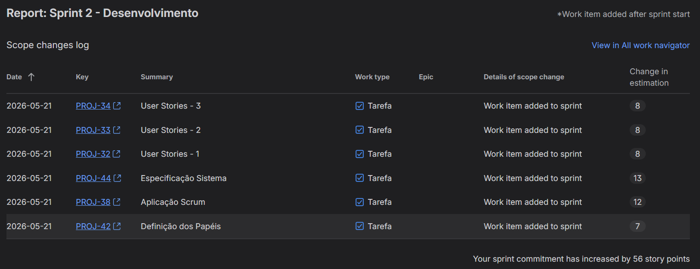

Daily Meetings (1 por semana)

Data: | 12 de Maio de 2026
Vitor Leonardo
- O que fez na semana anterior: Criei o AppDbInitializer com seed de dados e resolvi os conflitos de merge com a branch do Pedro.
- O que vai fazer esta semana: Implementar o formulario de Orcamentos e a funcionalidade de adicionar artigos a uma nova compra.
- Dificuldades que prevê: Nenhuma prevista.
Diogo Almeida
- O que fez na semana anterior: Implementei o Login funcional e a estrutura de UserControls para navegacao dinamica entre vistas.
- O que vai fazer esta semana: Implementar o CRUD de Tipos de Artigo e Artigos.
- Dificuldades que prevê: Gestao de relacoes entre entidades no Entity Framework.
Pedro Jesus
- O que fez na semana anterior: Integrei os controladores com as vistas e fiz o merge das branches principais.
- O que vai fazer esta semana: Atualizar o CRUD UI nas vistas e conectar ao controller layer.
- Dificuldades que prevê: Nenhuma prevista.

Data: | 19 de Maio de 2026
Vitor Leonardo
- O que fez na semana anterior: Implementei o formulario de Orcamentos e a adicao de artigos a uma nova compra.
- O que vai fazer esta semana: Ajudar na resolucao de conflitos de merge e testar os formularios de CRUD.
- Dificuldades que prevê: Conflitos de merge entre branches Orcamento e TipoArtigo.
Diogo Almeida
- O que fez na semana anterior: Implementei o CRUD completo de Tipos de Artigo, Artigos e Orcamentos.
- O que vai fazer esta semana: Resolver os conflitos de merge e finalizar o MainForm com navegacao.
- Dificuldades que prevê: Conflitos entre a branch createviews e a main.
Pedro Jesus
- O que fez na semana anterior: Atualizei o CRUD UI nas vistas e conectei tudo ao controller layer.
- O que vai fazer esta semana: Corrigir o seed de dados e o crash de runtime com resources.
- Dificuldades que prevê: Nenhuma prevista.

Sprint Retrospective

Data: | 25 de Maio de 2026
Conclusoes: A Sprint 2 foi produtiva. Implementamos o CRUD completo de tipos de artigo, artigos e orcamentos. Como ponto positivo, o codigo ficou organizado e as validacoes funcionam corretamente. Como ponto negativo, tivemos conflitos de merge que nos atrasaram. Para melhorar, devemos comunicar mais antes de alterar as mesmas partes do codigo.
- Melhoramos a comunicacao antes de alterar ficheiros partilhados, o que reduziu os conflitos de merge.
- A resolucao de conflitos foi mais rapida gracas ao uso de pull requests no GitHub.
- Para a Sprint 3 definimos um code review informal antes de fazer merge nas branches principais.
[Grafico Burn Down e tabela de eventos - retirar do Jira]
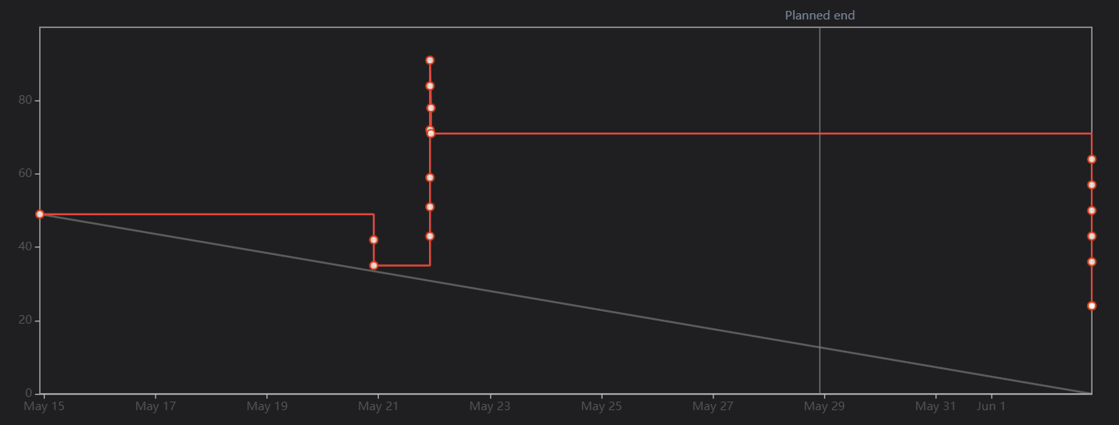

Sprint 3 (26 de Maio de 2026 a 09 de Junho de 2026)
De seguida encontram-se descritos os principais eventos Scrum da Sprint 3.

Sprint Planning

Data: | 26 de Maio de 2026
[Sprint Backlog - inserir screenshot do Jira aqui]
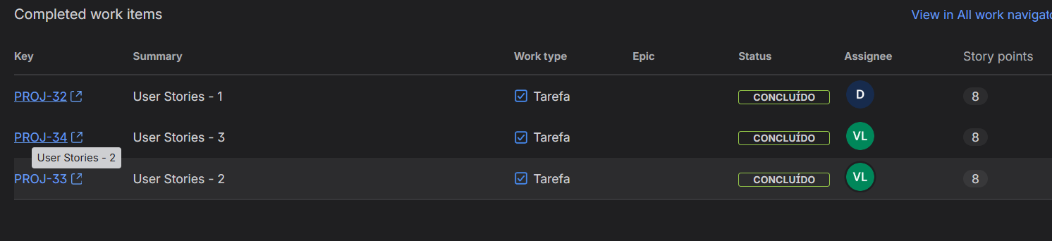

Daily Meetings (1 por semana)

Data: | 02 de Junho de 2026
Vitor Leonardo
- O que fez na semana anterior: Testei o fluxo de criacao e gestao de compras e reportei erros encontrados ao Diogo.
- O que vai fazer esta semana: Apoiar a implementacao do modo compra e iniciar o preenchimento do relatorio final.
- Dificuldades que prevê: Possiveis erros de runtime com campos nulos.

Diogo Almeida
- O que fez na semana anterior: Implementei os formularios ComprasPlanear, CompraModo e CompraEditar com logica de edicao.
- O que vai fazer esta semana: Adicionar filtro de artigos por tipo e o registo de aquisicoes com NumericUpDown.
- Dificuldades que prevê: Controlo de orcamento em tempo real no modo compra.
Pedro Jesus
- O que fez na semana anterior: Implementei o formulario de gestao de utilizadores (CRUD completo) e o separador de Estatisticas com tabs.
- O que vai fazer esta semana: Testar a aplicacao completa e corrigir os erros encontrados.
- Dificuldades que prevê: Possivel crash com FK na eliminacao de utilizadores com compras associadas.

Data: | 08 de Junho de 2026
Vitor Leonardo
- O que fez na semana anterior: Testei o fluxo completo da aplicacao, reportei bugs e comecei a preencher o relatorio final.
- O que vai fazer esta semana: Finalizar e entregar o relatorio do projeto.
- Dificuldades que prevê: Nenhuma prevista.
Diogo Almeida
- O que fez na semana anterior: Adicionei o registo de aquisicoes em CompraModo, filtro por tipo e corrigi erros de binding nas ListBox.
- O que vai fazer esta semana: Fazer os ultimos ajustes na interface e resolver os conflitos finais de merge.
- Dificuldades que prevê: Nenhuma prevista.
Pedro Jesus
- O que fez na semana anterior: Corrigi o crash de FK na eliminacao de registos e concluui o merge final das branches.
- O que vai fazer esta semana: Realizar os testes finais e validar a aplicacao para entrega.
- Dificuldades que prevê: Nenhuma prevista.

Sprint Retrospective

Data: | 09 de Junho de 2026
Conclusoes: A Sprint 3 foi a mais intensa mas tambem a mais satisfatoria. Implementamos o modo compra com controlo de orcamento em tempo real, as estatisticas e a exportacao CSV. Como ponto positivo, a aplicacao ficou funcional e cumpre todos os requisitos do enunciado. Para futuras iteracoes, seria importante adicionar validacoes mais robustas.
- A aplicacao ficou totalmente funcional e passou em todos os testes manuais realizados pela equipa.
- O trabalho da Sprint 3 foi bem distribuido gracas a experiência acumulada nas sprints anteriores.
- Algumas melhorias de interface ficaram por implementar, mas nao afetaram os requisitos obrigatorios.
[Grafico Burn Down e tabela de eventos - retirar do Jira]
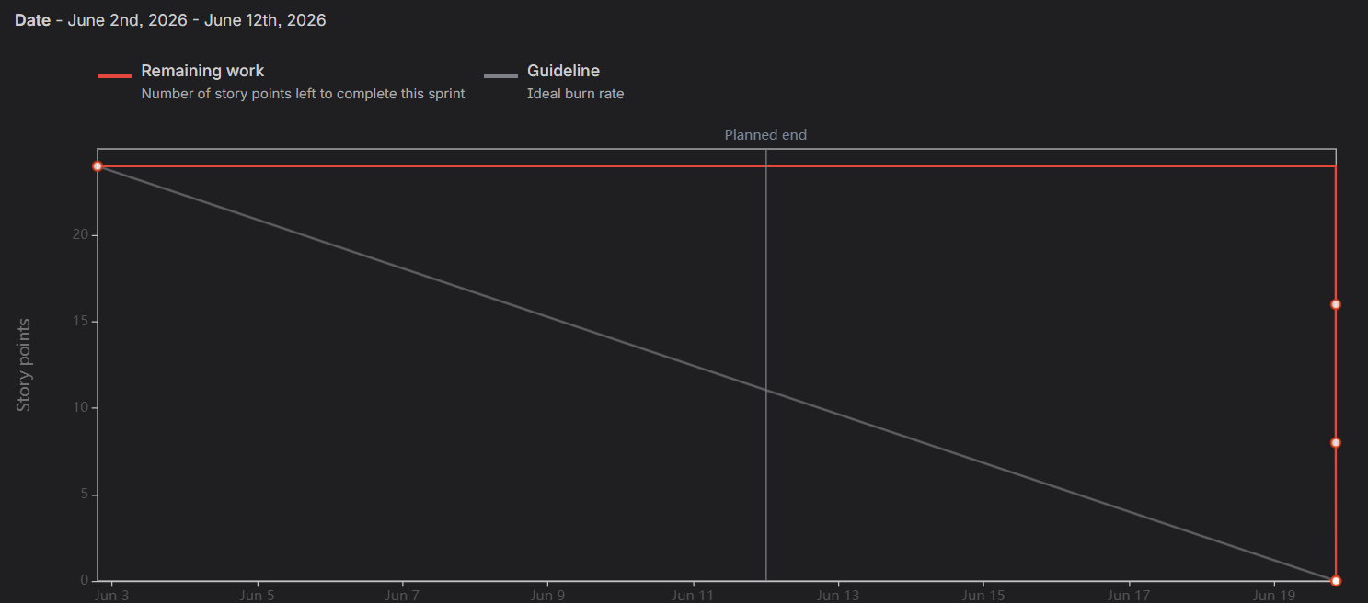

Retrospective Summary do Projeto
Esta seccao apresenta uma retrospetiva global do projeto iShopping, identificando o que correu bem, o que podia ter sido melhor e as licoes aprendidas.

Things that went well
- A estrutura MVC ficou bem organizada desde o inicio, facilitando a adicao de novas funcionalidades.
- A comunicacao via Discord funcionou bem para coordenar o trabalho sem reunioes presenciais.
- O uso do Jira manteve o backlog organizado e todos os membros informados sobre o progresso do projeto.
Things that could have gone better
- Deviamos ter comunicado mais antes de alterar os mesmos ficheiros, para evitar conflitos de merge.
- A estimacao em Story Points podia ter sido mais precisa, especialmente nas funcionalidades de compra.
- A configuracao inicial do Entity Framework Core levou mais tempo do que o previsto na Sprint 1.
Things that surprised us
- A quantidade de validacoes nas Windows Forms foi muito maior do que tinhamos estimado.
- Os conflitos de merge foram frequentes mas resolveram-se bem com branches e pull requests.
- A aplicacao ficou mais completa do que o esperado para o tempo disponivel e o tamanho da equipa.
Lessons learned
- Dividir o trabalho por branches tematicas (createviews, controllers, CreateModels) foi muito eficaz.
- A metodologia Scrum, mesmo com adaptacoes academicas, demonstrou ser util em equipas pequenas.
- Testar cedo e frequentemente evita acumulacao de bugs dificeis de resolver perto da entrega.
Final Thoughts
Things to keep:
- Uso de branches Git separadas por funcionalidade com pull requests para fazer merge.
- Daily Scrums semanais via Discord para coordenar o trabalho sem reunioes presenciais.
- Estimacao em Story Points com sequencia de Fibonacci para ter nocao do esforco de cada tarefa.
Things to change:
- Implementar code review antes de fazer merge nas branches principais.
- Definir a Definition of Done mais detalhadamente antes de iniciar cada sprint.
- Fazer pair programming nas partes mais criticas e complexas do sistema para reduzir erros.

Conclusão
O projeto iShopping foi desenvolvido com sucesso, cumprindo a grande maioria dos requisitos. A aplicacao implementa todos os formularios obrigatorios e esta funcional.
Estado final: todos os 9 formularios implementados e funcionais - login, gestao de utilizadores, tipos de artigo, artigos, orcamentos, planeamento de compras, modo compra, estatisticas e exportacao CSV.
Conformidade: todos os requisitos obrigatorios do enunciado foram implementados.
Backlog: todas as User Stories prioritarias concluidas. Melhorias de interface ficaram pendentes.
Riscos: conflitos de merge no Git, configuracao do Entity Framework e gestao do tempo.
Mitigacao: comunicacao entre membros, resolucao imediata de conflitos e testes frequentes.
Problemas: crashes em runtime por campos nulos - resolvidos com null checks nos controllers.
Proposta: versao web/movel para uso durante compras, com notificacoes de orcamento.
Este projeto foi uma experiência enriquecedora que nos permitiu aplicar programacao, arquitetura MVC e metodologia agil num contexto proximo do real. O Scrum, mesmo com adaptacoes, demonstrou ser util para organizar o trabalho em equipa.

Declaracao de uso de Inteligencia Artificial:
Ferramenta: Claude (Anthropic) - assistente de IA.
Finalidade: apoio na escrita em algumas fases.
Grau de intervencao: o conteudo tecnico e a implementacao da aplicacao sao da autoria da equipa. A IA foi usada apenas para apoio na organizacao textual.

